Was ist Politik?

1 Vervollständige den Satz.

„Politik meint die Art und Weise, wie Entscheidungen getroffen werden, die das Leben der Menschen beeinflussen und ihr Zusammenleben regeln .“

2 Alles das ist politisch. Vervollständige die Texte.

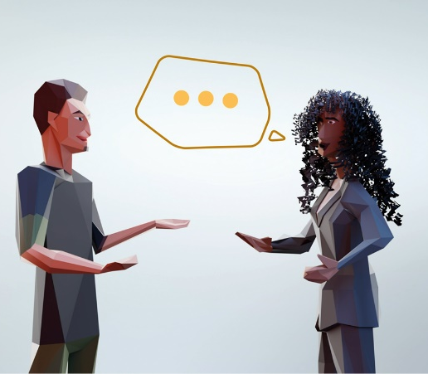 | Menschen in einer Gesellschaft wollen unterschiedliche Dinge: Manche wollen mehr Autobahnen, andere wollen vor allem die Umwelt schützen. Manche Menschen möchten mehr Geld für Schulen ausgeben, andere wollen, dass mehr Geld für das  Militär ausgegeben wird. Es gibt also unterschiedliche  Interessen . Oft kann man aber nicht alles zugleich tun. Dann muss man eine Auseinandersetzung darüber führen, was getan werden soll. Diskussionen und sogar Streit gehören deshalb zur Politik .
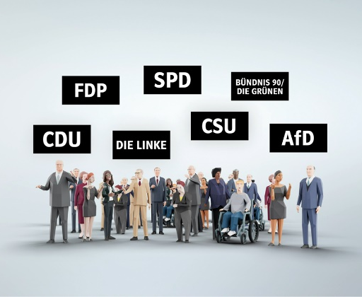 | Die Menschen eines ganzen Landes können nicht mit allen anderen Menschen über alle politischen Dinge diskutieren.  Das tun Politikerinnen, Politiker und  Parteien als eine Art Stellvertreter. Sie machen Werbung für bestimmte Entscheidungen und versuchen  sie z.B. in Parlamenten wie dem Deutschen Bundestag durchzusetzen.

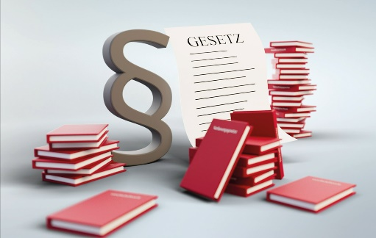 | Im Parlament werden nach der Diskussion Gesetze verabschiedet, die das Zusammenleben in unserer Gesellschaft regeln. An sie muss man sich halten.  Aber auch die Gesetze unterstehen Regeln. Sie dürfen  dem Grundgesetz nicht widersprechen.  Im Grundgesetz ist in Artikel 1 zum Beispiel festgehalten:  „Die Würde des Menschen ist unantastbar.“ Es dürften deshalb keine Gesetze beschlossen werden, die die Menschenwürde nicht achten.

3 Verschiedene Ebenen von Politik
Ordne richtig zu.
Die Massentierhaltung in kleinen Käfigen wird in Deutschland verboten.
B
C
A
A Ebene vor Ort
(Gemeinde/Stadt/Region)

200 Länder verpflichten sich, mehr für den Klimaschutz zu tun.
B Nationale Ebene

Die Müllabfuhr in Eurer Stadt ändert die Gebühren. Restmüll wird teurer, Wertstoffe und Biomüll werden günstiger.
C Internationale Ebene

